Ciao Asja,

non riesco a capire cosa sia sbagliato. Mi viene questo errore, ossia che Result non è definito:

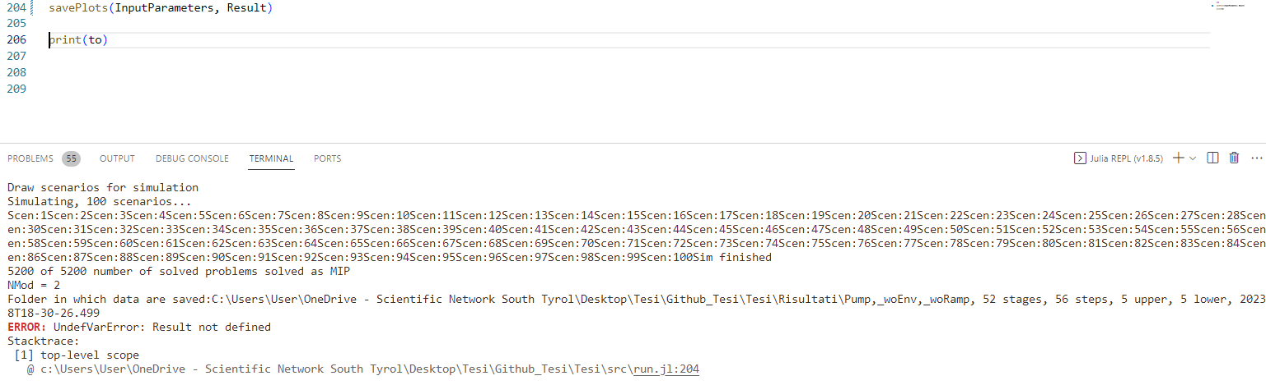

Se vado su volume plot dove è presente la funzione savePlots è così:



Ho fatto questo perché altrimenti Salto e Coefficiente non me li trova e sono all’interno di struct Results:

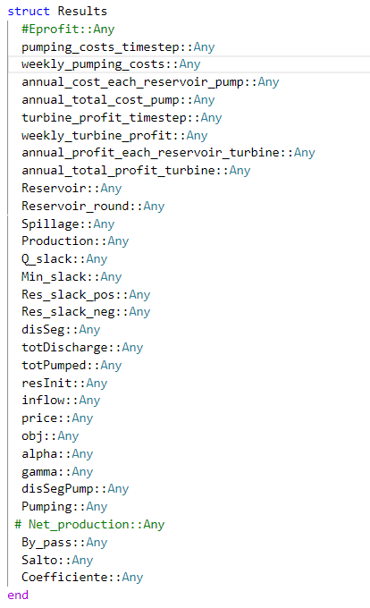

Poi il Result senza s mi serve qui per richiamare Salto e Coefficiente

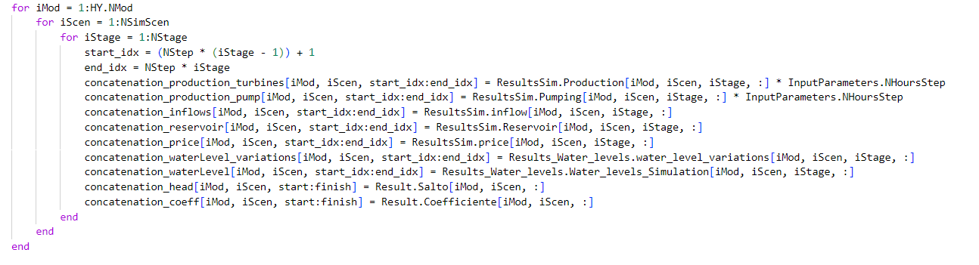

Hai idea di come fare? Tutte le modifiche precedenti le carico su github

PS: ora dove doveva venire fuori 900 anziché 0 è apposto. La variazione di risultati rispetto a prima è comunque piccolissima

ERROR: ArgumentError: indexed assignment with a single value to possibly many locations is not supported; perhaps use broadcasting `.=` instead? Mi da questo error con il codice che hai scritto